Ogres novada pašvaldība
(reģ. 90000024455)
Atklāts konkurss
„Būvniecības ieceres dokumentācijas izstrāde un autoruzraudzība Daugavgrīvas ielas pārbūvei Ķegumā”
identifikācijas Nr. ONP 2026/22AK
ZIŅOJUMS

Ogre, 25.05.2026. plkst. 10:51
Pasūtītāja nosaukums:
Ogres novada pašvaldība
Pasūtītāja adrese:
Ogres, Ogre, Brīvības 33 (LATVIJA), LV-5001
Iepirkuma identifikācijas numurs:
ONP 2026/22AK
Iepirkuma procedūras veids:
Atklāts konkurss
Iepirkuma procedūras izvēles pamatojums: [ja attiecināms uz iepirkuma procedūru]
Līguma vai vispārīgās vienošanās priekšmets:
Būvniecības ieceres dokumentācijas izstrāde un autoruzraudzība Daugavgrīvas ielas pārbūvei Ķegumā
Datums, kad iepriekšējais informatīvais paziņojums publicēts Eiropas Savienības Oficiālajā Vēstnesī [ja attiecināms uz iepirkuma procedūru] un Iepirkumu uzraudzības biroja mājas lapā internetā:
25.03.2026.
Datums, kad paziņojums par līgumu publicēts Eiropas Savienības Oficiālajā Vēstnesī [ja attiecināms uz iepirkuma procedūru] un Iepirkumu uzraudzības biroja mājas lapā internetā:
27.03.2026

Iepirkuma komisijas sastāvs un tās izveidošanas pamatojums:
Iepirkuma komisijas, kas izveidota pamatojoties uz [aizpilda manuāli], sastāvs:
Komisijas vadītājs | Pēteris Špakovskis no 26.03.2026
Komisijas vadītāja vietnieks | Dana Bārbale no 26.03.2026
Sekretārs | Noris Kalniņš no 26.03.2026 līdz 15.05.2026
Sekretārs | Anita Alksne no 16.05.2026
Komisijas loceklis | Ints Skujiņš no 26.03.2026
Komisijas loceklis | Inga Elme no 26.03.2026
Komisijas loceklis | Inita Vilnīte no 26.03.2026
Komisijas loceklis | Laura Kriviša-Budnika no 26.03.2026

Ekspertu saraksts:

Iepirkuma dokumentācijas sagatavotāju saraksts:

Piedāvājumu, pieteikumu [ja attiecināms uz iepirkuma procedūru], sākotnējo piedāvājumu [ja attiecināms uz iepirkuma procedūru] iesniegšanas termiņi (arī pamatojums piedāvājumu/pieteikumu iesniegšanas termiņa samazinājumam (t.sk. steidzamībai), ja tāds veikts):
Piedāvājumu iesniegšanas termiņš: 12.05.2026. plkst. 10:00

Kandidātu nosaukumi, kas iesnieguši pieteikumus: [ja attiecināms uz iepirkuma procedūru]

Pretendentu nosaukumi, kas iesnieguši piedāvājumus un to piedāvātās cenas:
 | Prasība: Finanšu piedāvājums
 | Pretendenta nosaukums | Piedāvātā cena
 | "Baltex Group" SIA | EUR 67900
 | "PRO VIA" SIA | EUR 25200
 | "Projekts 3" SIA | EUR 44500
 | "Projekts EAE" SIA | EUR 35450
 | "RK projekti" SIA | EUR 19602 *
 | Sabiedrība ar ierobežotu atbildību "Evolution Road" | EUR 42580
 | *Veicot pārrēķinu, SIA “RK projekti” piedāvātā līgumcena 16 200,00 EUR bez PVN. Pēc vērtēšanas kritēriju piemērošanas šis piedāvājums ir ar zemāko līgumcenu starp visiem iesniegtajiem piedāvājumiem. Neprecizitāte ir uzskatāma par tehnisku kļūdu un neietekmē piedāvājuma vērtēšanas rezultātu. Šo faktu apliecina, SIA “RK projekti” iesniegtais Finanšu piedāvājuma 11. pielikums.

Ja samazināts kandidātu/pretendentu/risinājumu skaits, kandidātu/pretendentu nosaukumi un to izraudzīšanās vai noraidīšanas iemesli: [ja attiecināms uz iepirkuma procedūru]
 | Pretendenta nosaukums | Izraudzīšanas iemesli
 | "Baltex Group" SIA | 35.98 punkti
 | "PRO VIA" SIA | 75.01 punkti
 | "Projekts 3" SIA | 49.64 punkti
 | "Projekts EAE" SIA | 49.77 punkti
 | "RK projekti" SIA | 100 punkti
 | Sabiedrība ar ierobežotu atbildību "Evolution Road" | 51.43 punkti
 | Pretendenta nosaukums | Noraidīšanas iemesli
 | [Pretendents] | [noraidīšanas iemesls]

Pieteikumu un/vai piedāvājumu atvēršanas vieta, datums un laiks:
Ogres, Ogre, Brīvības 33 (LATVIJA), LV-5001, 12.05.2026 14:02

Pretendenta (-u), kuram (-iem) piešķirtas līguma (vai inovācijas partnerības līguma) slēgšanas tiesības, izvēles pamatojums un līgumcena:
 | Pretendenta nosaukums | Izvēles pamatojums | Līgumcena
 | "RK projekti" SIA | 100 punkti | EUR 19602*
*Komisija konstatē, ka Elektronisko iepirkumu sistēmas e-konkursu apakšsistēmas ģenerētajā finanšu piedāvājuma apkopojumā SIA “RK projekti” piedāvātā līgumcena ir norādīta ar pievienotās vērtības nodokli (PVN), lai gan saskaņā ar nolikuma prasībām vērtēšanai izmantojamā līgumcena ir norādāma bez PVN.
Veicot pārrēķinu, SIA “RK projekti” piedāvātā līgumcena 16 200,00 EUR bez PVN. Pēc vērtēšanas kritēriju piemērošanas šis piedāvājums ir ar zemāko līgumcenu starp visiem iesniegtajiem piedāvājumiem. Neprecizitāte ir uzskatāma par tehnisku kļūdu un neietekmē piedāvājuma vērtēšanas rezultātu. Šo faktu apliecina, SIA “RK projekti” iesniegtais Finanšu piedāvājuma 11. pielikums.
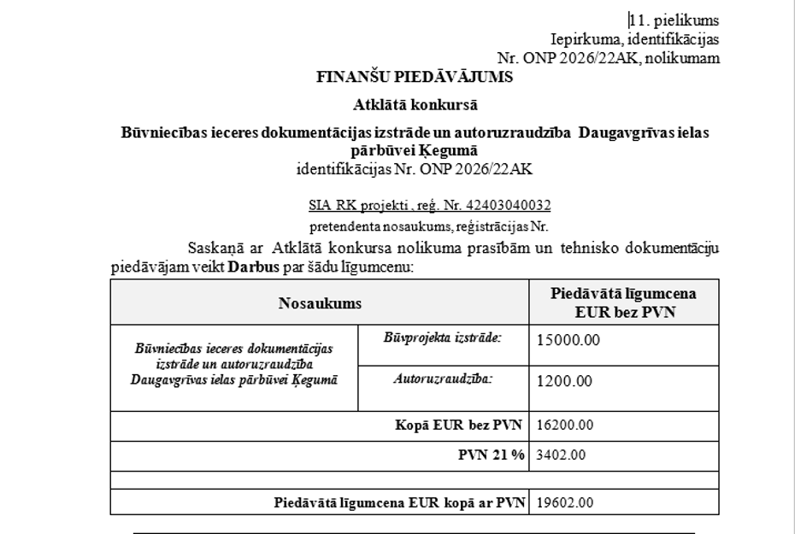

Atlases un kvalifikācijas atbilstības kopsavilkums: [aizpilda atbilstoši izvirzītajām prasībām; var iekļaut citas sadaļas]
atbilst

Tehniskā piedāvājuma atbilstības kopsavilkums: [aizpilda atbilstoši izvirzītajām prasībām; var iekļaut citas sadaļas]
atbilst

Saimnieciski visizdevīgākā piedāvājuma vērtēšanas kopsavilkums:
 | Pretendenta nosaukums | Kritērijs | Piešķirtie punkti
 | "Baltex Group" SIA - 1.variants | Atbildīgā būvprojekta vadītāja pieredze | 10
 |  | Piedāvātā līgumcena kopā, EUR (bez PVN) | 25.98
 | "PRO VIA" SIA - 1.variants | Atbildīgā būvprojekta vadītāja pieredze | 5
 |  | Piedāvātā līgumcena kopā, EUR (bez PVN) | 70.01
 | "Projekts 3" SIA - 1.variants | Atbildīgā būvprojekta vadītāja pieredze | 10
 |  | Piedāvātā līgumcena kopā, EUR (bez PVN) | 39.64
 | "Projekts EAE" SIA - 1.variants | Atbildīgā būvprojekta vadītāja pieredze | 0
 |  | Piedāvātā līgumcena kopā, EUR (bez PVN) | 49.77
 | "RK projekti" SIA - 1.variants | Atbildīgā būvprojekta vadītāja pieredze | 10
 |  | Piedāvātā līgumcena kopā, EUR (bez PVN) | 90
 | Sabiedrība ar ierobežotu atbildību "Evolution Road" - 1.variants | Atbildīgā būvprojekta vadītāja pieredze | 10
 |  | Piedāvātā līgumcena kopā, EUR (bez PVN) | 41.43

Informācija (ja tā ir zināma) par daļu (-ām), kuru (-as) izraudzītais piegādātājs (-i) plānojis (-uši) nodot apakšuzņēmējam (-iem):
[informācijas par apakšuzņēmējiem nav]

Pamatojums lēmumam par katru noraidīto kandidātu [ja attiecināms uz iepirkuma procedūru], konkursa dialoga dalībnieku [ja attiecināms uz iepirkuma procedūru] un pretendentu, kā arī par iepirkuma procedūras dokumentiem neatbilstošiem pieteikumiem [ja attiecināms uz iepirkuma procedūru], risinājumiem [ja attiecināms uz iepirkuma procedūru] un piedāvājumiem:
 | Pretendenta nosaukums | Pamatojums
 | "Baltex Group" SIA
 | "PRO VIA" SIA
 | "Projekts 3" SIA
 | "Projekts EAE" SIA
 | Sabiedrība ar ierobežotu atbildību "Evolution Road"

Pamatojums iepirkuma procedūras nepārtraukšanai, ja piedāvājumu iesniedzis tikai viens piegādātājs: [ja attiecināms uz iepirkuma procedūru]

Piedāvājuma noraidīšanas pamatojums, ja iepirkuma komisija atzinusi piedāvājumu par nepamatoti lētu: [ja attiecināms uz iepirkuma procedūru]

Iemesli, kuru dēļ netiek paredzēta elektroniska pieteikumu un piedāvājumu iesniegšana, ja pasūtītājam ir pienākums izmantot pieteikumu un piedāvājumu saņemšanai elektroniskās informācijas sistēmas: [ja attiecināms uz iepirkuma procedūru]

Konstatētie interešu konflikti un pasākumi, kas veikti to novēršanai:
Nav

Cita informācija: [ja nepieciešams]

Komisijas vadītājs | Pēteris Špakovskis
 |  | (paraksts) |  | (datums)
Sekretārs | Anita Alksne
 |  | (paraksts) |  | (datums)

